住房公积金热点问答：自愿缴存人如何在线办理账户启封

→ 如您是自愿缴存人，且个人住房公积金账户为封存状态，希望继续缴存，请参考如下步骤办理：

****

第一步：关注“柳州市住房公积金管理中心”微信公众号

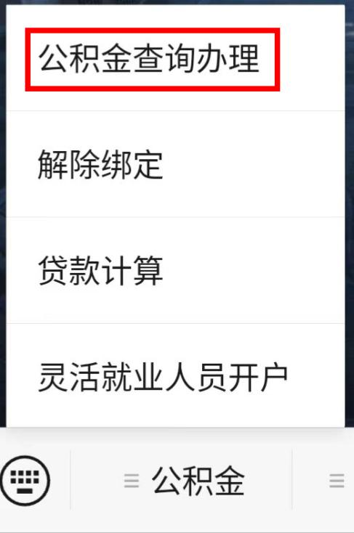

第二步：在左下角菜单依次选择“公积金”→“公积金查询办理”

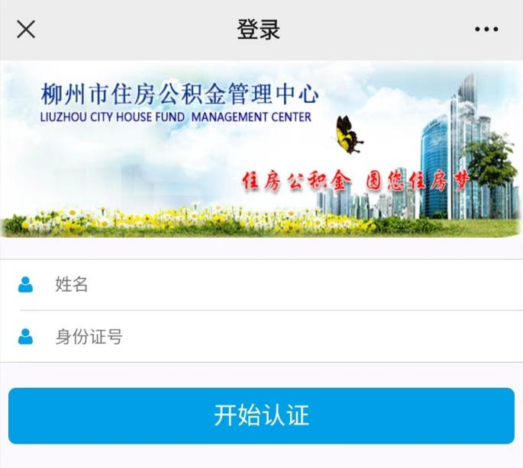

第三步：在登录界面输入“姓名”及“身份证号”，点击“开始认证”

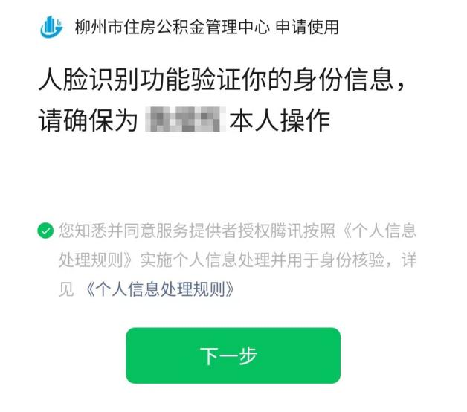 

第四步：根据提示进行人脸识别

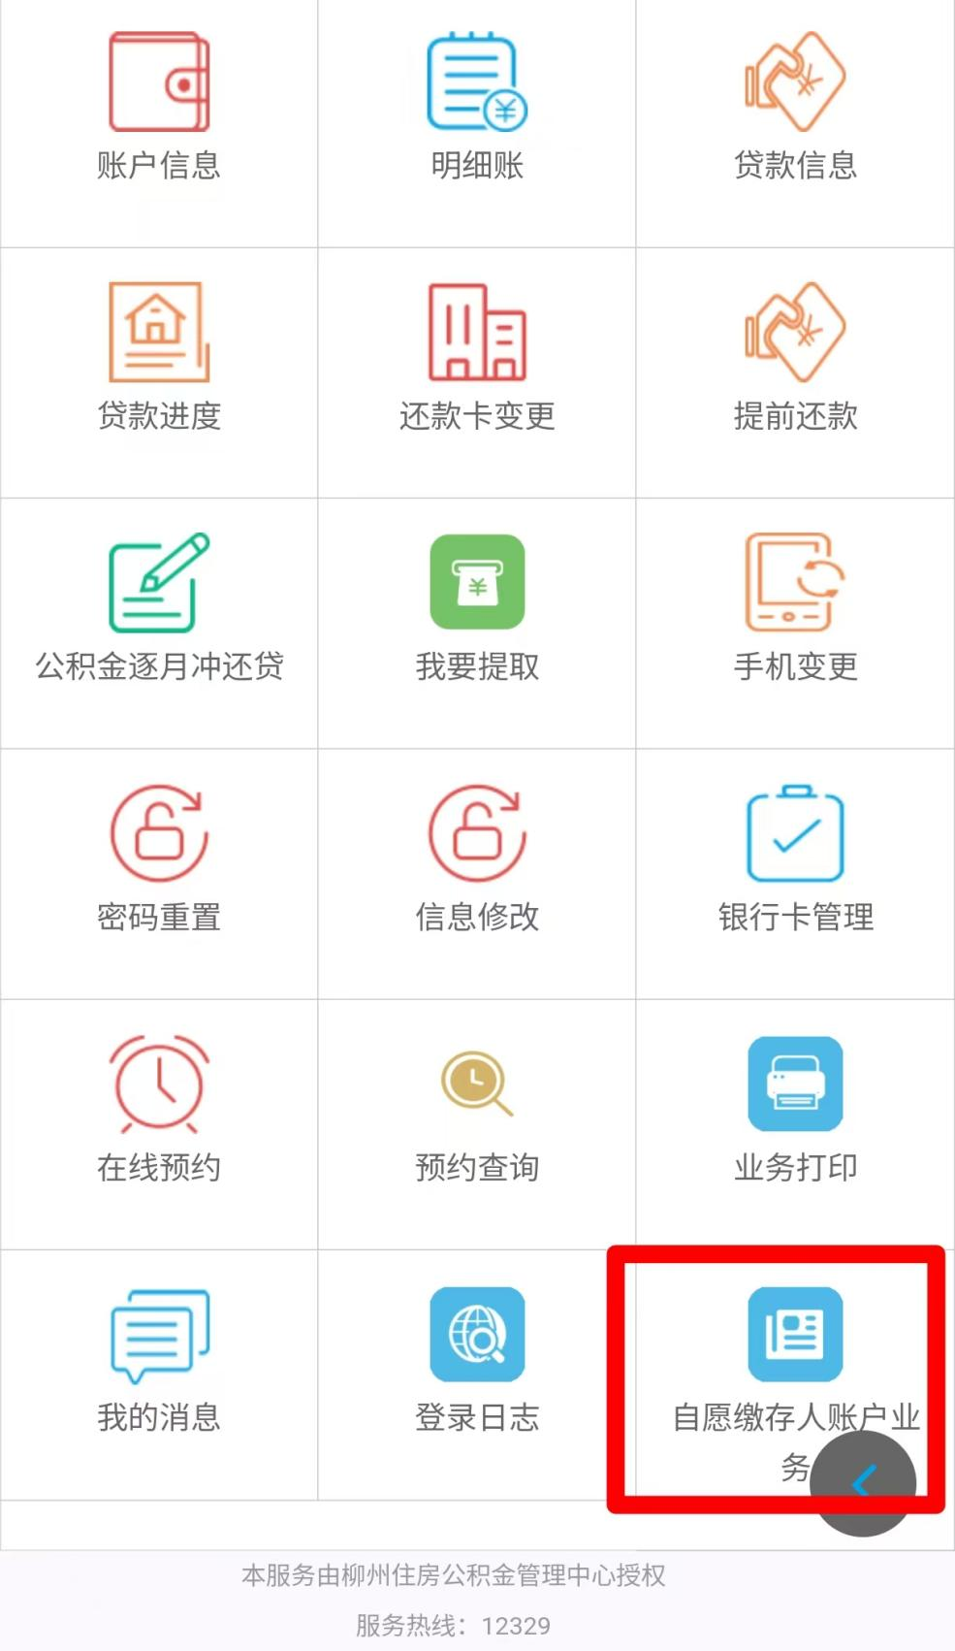

第五步：选择“自愿缴存人账户业务”

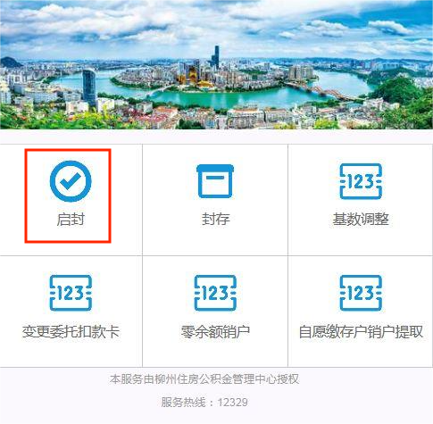

第六步：选择“启封”

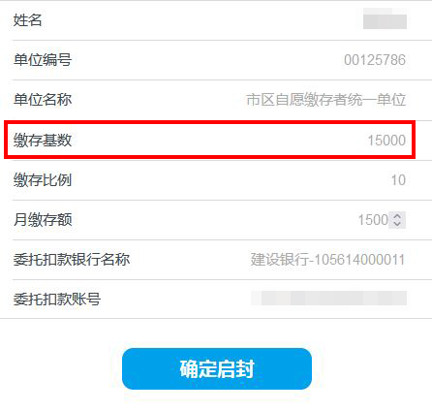

第七步：如您想以新的基数进行缴存，可在图中红框处输入新的缴存基数，如不需调整可直接点击“确定启封”。